Functional Development Design – Sales Material Module

PT Teknologi Rekayasa Katup

Enterprise Resource Planning

Author: Lukas Sugito Handoyo

Creation Date: Aug 26, 2019

Document Ref: FDD-MRP-01

Version: 1.0

**Approvals:**

|  |  |
| --- | --- |
| Junaidi Hendrik |  |
| Lukas Sugito Handoyo |  |

## Document Control

**Change Record**

| Date | Author | Version | Change Reference |
| --- | --- | --- | --- |
|  |  |  |  |
| 26-Aug-19 | Lukas Sugito Handoyo | 1 | No Previous Document |
|  |  |  |  |
|  |  |  |  |
|  |  |  |  |

373

**Reviewers**

| Name | Position |
| --- | --- |
|  |  |
| Junaidi | Project Manager – Teknologi Rekayasa Katup |
| Lukas Sugito Handoyo | Project Manager – InkomBizz |
|  |  |
|  |  |

**Distribution**

| Copy No. | Name | Location |
| --- | --- | --- |
|  |  |  |
|  | Junaidi | Project Manager – Teknologi Rekayasa Katup |
|  |  |  |
|  |  |  |
|  |  |  |

## Contents

Document Control 2

Contents 3

General 4

Tujuan 4

RuangLingkup 4

02.01 – Sales – Request for Quotation 5

02.02 – Sales – Request for Quotation Approval 8

02.03 – Sales – Sales Quotation 10

02.04 – Sales – Sales Quotation Status 13

02.05 – Sales – Customer Purchase Order to Sales Order 15

02.06 – Sales – Customer Purchase Order to Blanket Order 19

02.07 – Sales – Customer Purchase Order Release 23

02.08 – Sales – Contract Review 26

02.09 – Sales – Sales Order 29

02.10 – Sales – Sales Order Closing 31

02.11 – Sales – Blanket Order 33

02.12 – Sales – Blanket Order Closing 35

02.13 – Sales – Sales Order UnPrice 37

02.14 – Sales – List of Applicable Document 39

02.15 – Sales – Internal Memo Material 41

## General

### Tujuan

Objektif dari dokumen ini adalah untuk mengkomunikasikan kepada semua pihak atas Design Project Management ResourcePlanning di level detail, menunjukkan komponen detail dan fungsionalitas yang disediakan oleh setiap form dari aplikasi sebagaimana yang telah disetujui pada tahapan Requirement Study.

Dokumen ini juga didesain sebagai dasar spesifikasi bagi pengembangan untuk Project Management Resource Planning

Acceptance atas dokumen ini menyatakan bahwa kedua pihak telah sepakat dan melakukan finalisasi atas kebutuhan bisnis dan design sistem yang akan di develop oleh InkomBizz

### RuangLingkup

Dokumen ini menjelaskan desain spesifikasi teknis dari aplikasi Enterprise Resource Planning yang dikembangkan untuk Klien

### ~~– Sales – Sales Order~~

* **~~Deskripsi~~**
  + ~~Module ini digunakan untuk membuat Customer Order atau pesanan yang dibuat oleh Salesman~~
* **~~Desain Fitur Detail~~**
  + **~~Use Case Actor~~**
    - ~~Purchase Order Receiver~~
  + **~~Pre Condition~~**
    - ~~Kondisi yang perlu dipenuhi, agar fitur ini dapat dilaksanakan/digunakan:~~
      * ~~Daftar Pesanan yang dibuat oleh Salesman~~
  + **~~Post Condition~~**
    - ~~Kondisi yang terjadi setelah fitur ini dilaksanakan/digunakan:~~
      * ~~Dokumen Customer Order ini yang nantinya akan diteruskan untuk dilakukan Approval oleh bagian Finance~~
      * ~~Untuk MT tidak perlu Approval~~

~~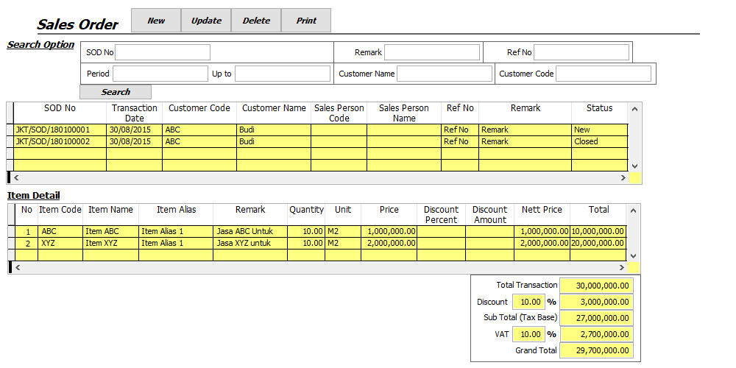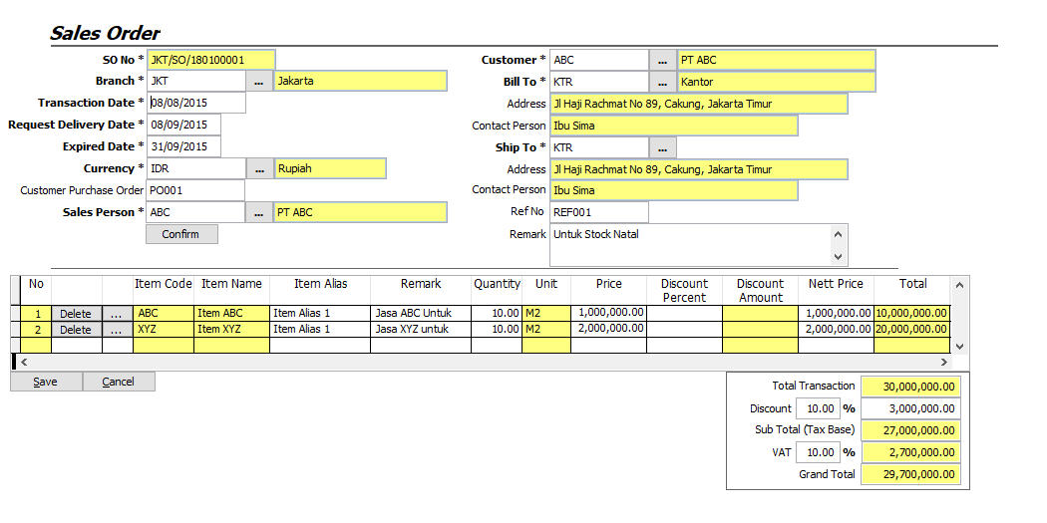~~

### ~~– Sales – Sales Order Approval~~

* **~~Deskripsi~~**
  + ~~Module ini digunakan melakukan Proses persetujuan Customer Order oleh bagian Finance~~
* **~~Desain Fitur Detail~~**
  + **~~Use Case Actor~~**
    - ~~Finance Department~~
  + **~~Pre Condition~~**
    - ~~Kondisi yang perlu dipenuhi, agar fitur ini dapat dilaksanakan/digunakan:~~
      * ~~Customer Order yang masih belum dilakukan Approval oleh Finance dan yang belum Closing~~
  + **~~Post Condition~~**
    - ~~Kondisi yang terjadi setelah fitur ini dilaksanakan/digunakan:~~
      * ~~Dokumen Customer Order dengan Status Approved, yang nantinya bisa diteruskan menjadi Picking List~~
  + **~~Remark~~**
    - ~~Disini akan ditampikan semua infoirmasi yang diperlukan untuk melakukan analisa apakah Customer Order yang bersangkutan itu akan di approved atau tidak~~

~~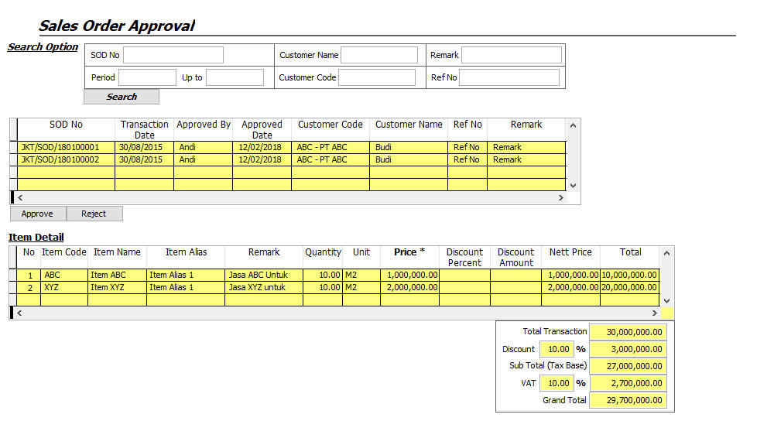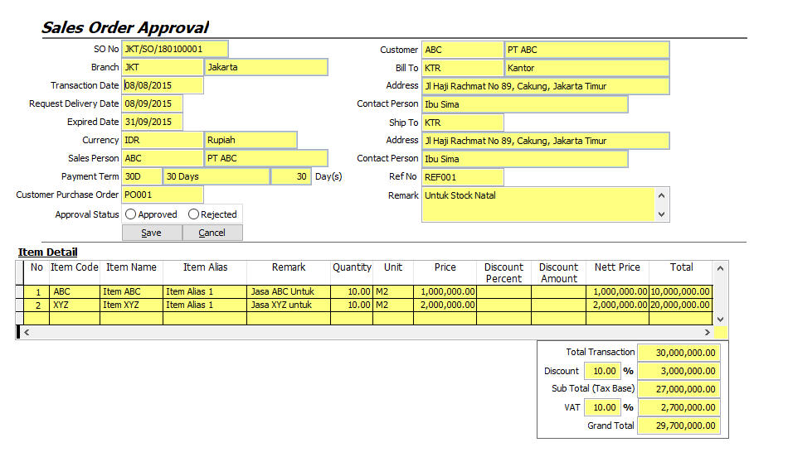~~

### ~~– Sales – Sales Order Closing~~

* **~~Deskripsi~~**
  + ~~Module ini digunakan untuk melakukan Closing terhadap Customer Order yang ada sehingga tidak bisa dilakukan lagi untuk proses berikutnya yaitu Picking List~~
* **~~Desain Fitur Detail~~**
  + **~~Use Case Actor~~**
    - ~~Purchase Order Receiver~~
  + **~~Pre Condition~~**
    - ~~Kondisi yang perlu dipenuhi, agar fitur ini dapat dilaksanakan/digunakan:~~
      * ~~Customer Order yang status nya masih Open~~
  + **~~Post Condition~~**
    - ~~Kondisi yang terjadi setelah fitur ini dilaksanakan/digunakan:~~
      * ~~Akan mendapatkan Dokumen Customer Order dengan Status Closing~~
      * ~~Tidak bisa ke proses selanjutnya yaitu Picking List~~

~~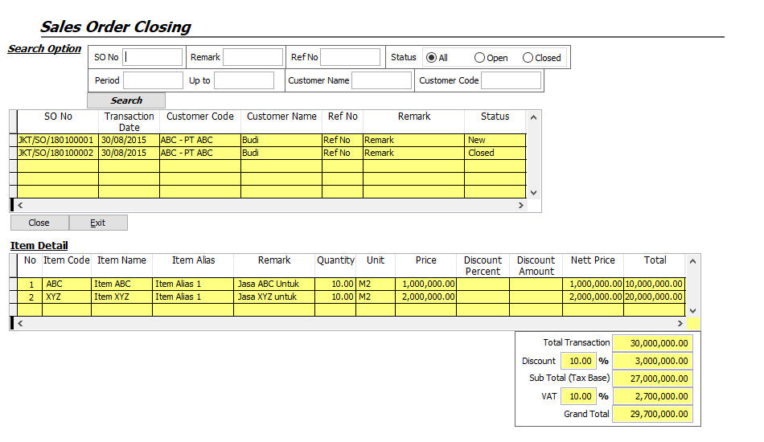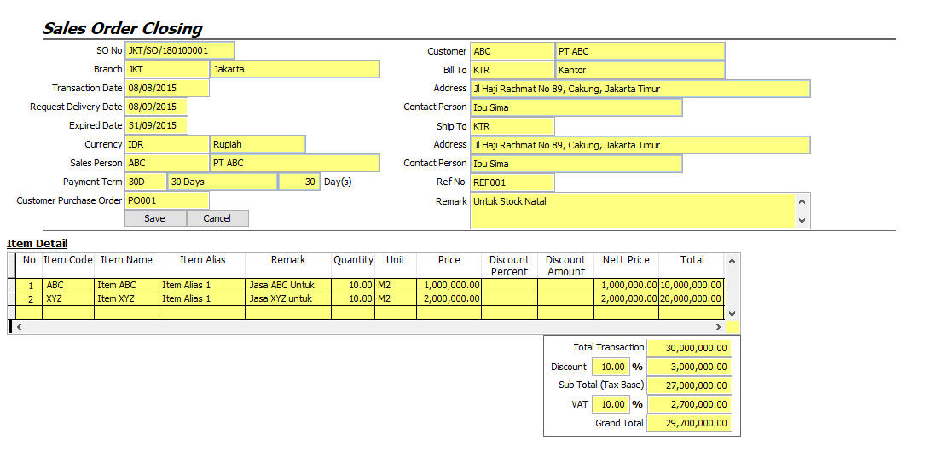~~

### ~~– Sales – Picking List~~

* **~~Deskripsi~~**
  + ~~Module ini digunakan untuk memilih Gudang untuk pengambilan stok dari bidang inventory sesuai dengan Sales Order~~
* **~~Desain Fitur Detail~~**
  + **~~Use Case Actor~~**
    - ~~Distribution Department~~
  + **~~Pre Condition~~**
    - ~~Kondisi yang perlu dipenuhi, agar fitur ini dapat dilaksanakan/digunakan:~~
      * ~~User memiliki otorisasi untuk mengakses fungsi ini~~
      * ~~Sales Order yang akan dikirim item nya~~
  + **~~Post Condition~~**
    - ~~Kondisi yang terjadi setelah fitur ini dilaksanakan/digunakan:~~
      * ~~Membuat dokumen yang bisa di gunakan di Picking List Sales Order Confirmation dan Picking List Sales Order Confirmation Supervisor~~

~~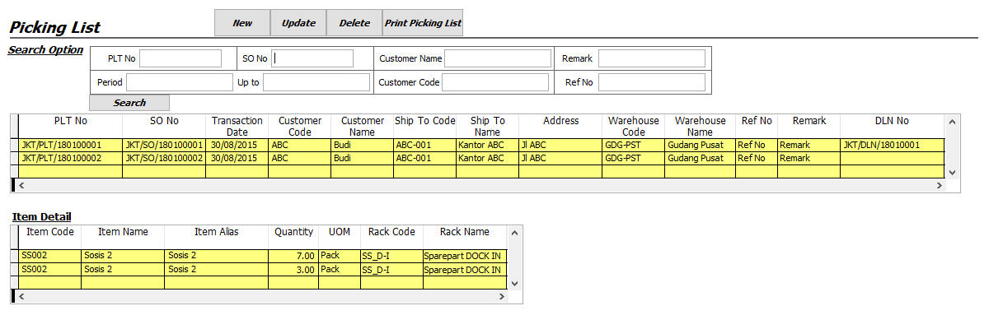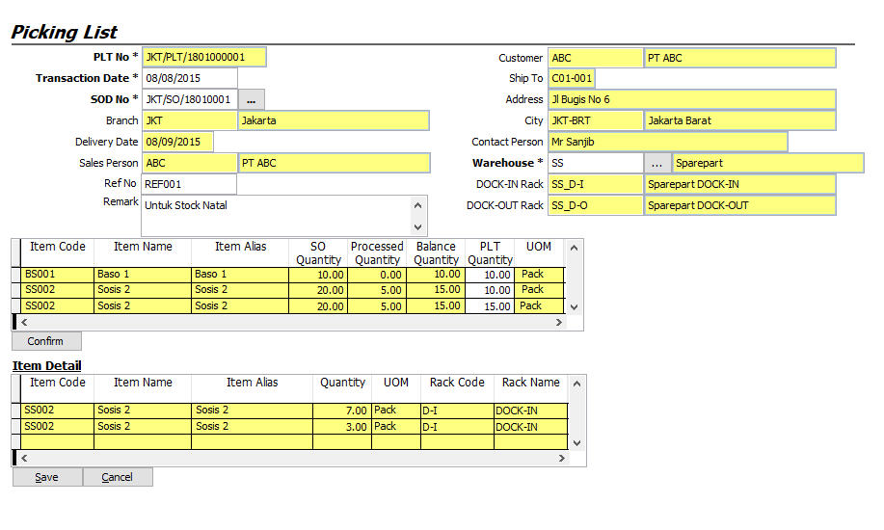~~

### ~~– Sales – Picking List Confirmation~~

* **~~Deskripsi~~**
  + ~~Module ini digunakan untuk melakukan perubahan kepada Picking List dari supervisor~~
* **~~Desain Fitur Detail~~**
  + **~~Use Case Actor~~**
    - ~~Sales Department~~
  + **~~Pre Condition~~**
    - ~~Kondisi yang perlu dipenuhi, agar fitur ini dapat dilaksanakan/digunakan:~~
      * ~~Data Picking List yang akan dilakukan pengambilan barang dari warehouse~~
  + **~~Post Condition~~**
    - ~~Data Picking List (Daftar pengambilan Barang untuk bagian Logistic) dengan quantity yang sudah dilakukan Penyesuaian~~

~~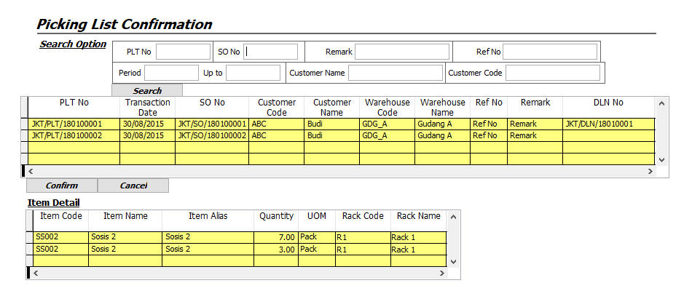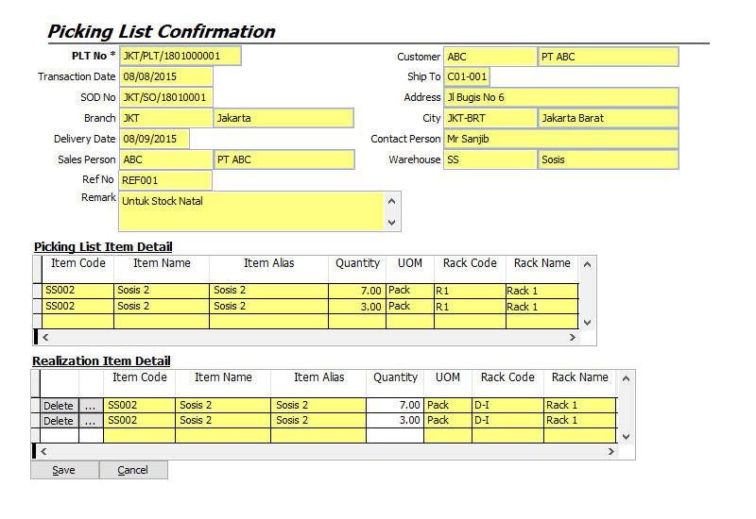~~

### ~~– Sales – Delivery Note~~

* **~~Deskripsi~~**
  + ~~Module ini digunakan melakukan pencatatan Sales Return berdasarkan Delivery Note yang ada~~
* **~~Desain Fitur Detail~~**
  + **~~Use Case Actor~~**
    - ~~Logistic Department~~
  + **~~Pre Condition~~**
    - ~~Kondisi yang perlu dipenuhi, agar fitur ini dapat dilaksanakan/digunakan:~~
      * ~~Delivery Note yang belum dilanjutkan menjadi Invoice~~
  + **~~Post Condition~~**
    - ~~Apabila Delivery Note akan dijadikan Invoice, maka quantity Invoice tersebut akan dikurangi dengan Quantity Return by Delivery Note ini~~

~~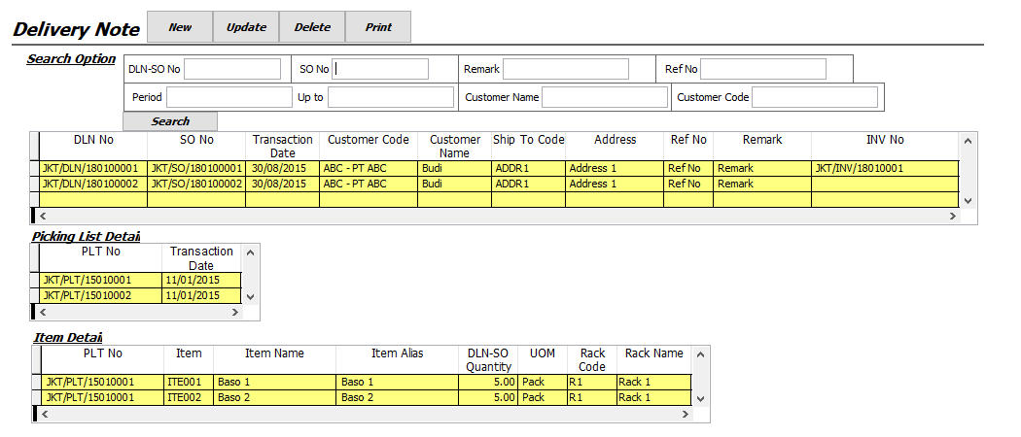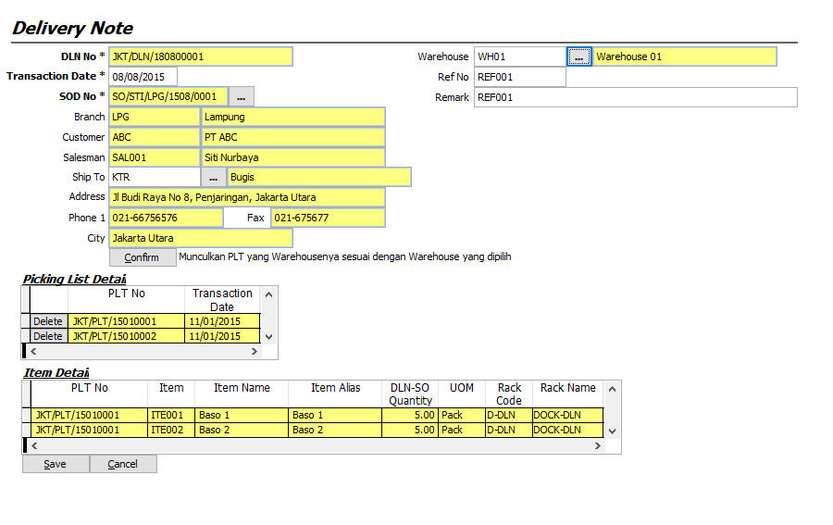~~

### ~~– Sales – Customer Invoice~~

* **~~Deskripsi~~**
  + ~~Module ini digunakan membuat Customer Invoice berdasarkan Sales Order yang ada~~
* **~~Desain Fitur Detail~~**
  + **~~Use Case Actor~~**
    - ~~Finance Department~~
  + **~~Pre Condition~~**
    - ~~Kondisi yang perlu dipenuhi, agar fitur ini dapat dilaksanakan/digunakan:~~
      * ~~Delivery Note yang masih belum menjadi Customer Invoice~~
  + **~~Post Condition~~**
    - ~~Mendapatkan Dokumen Customer Invoice dari Delivery Note yang dibuat~~

~~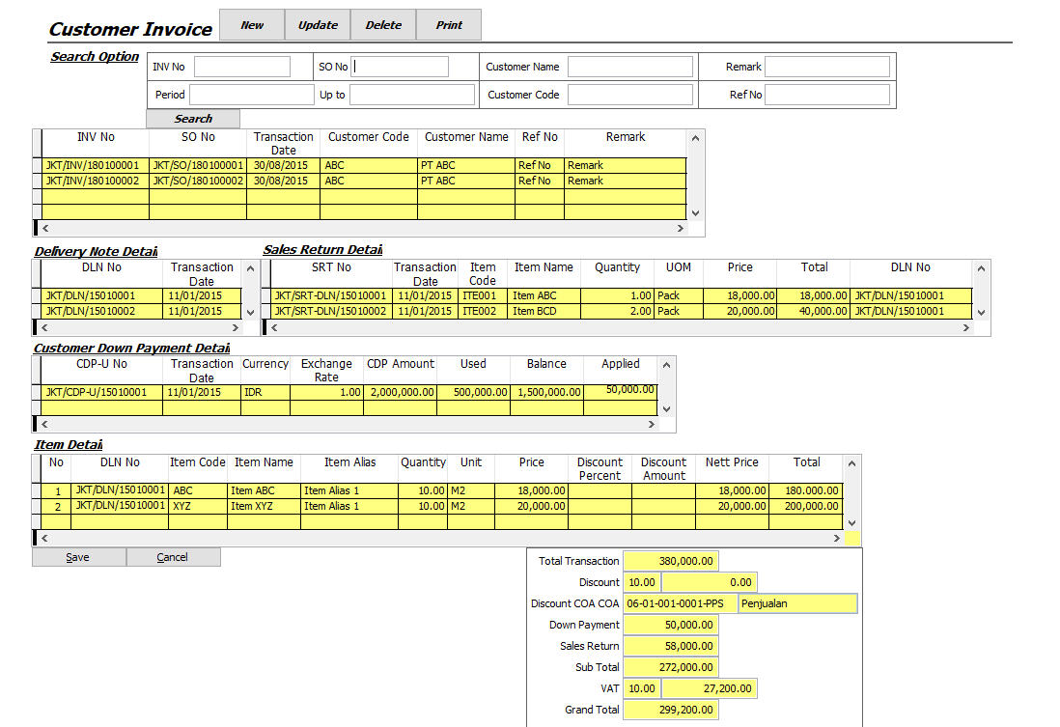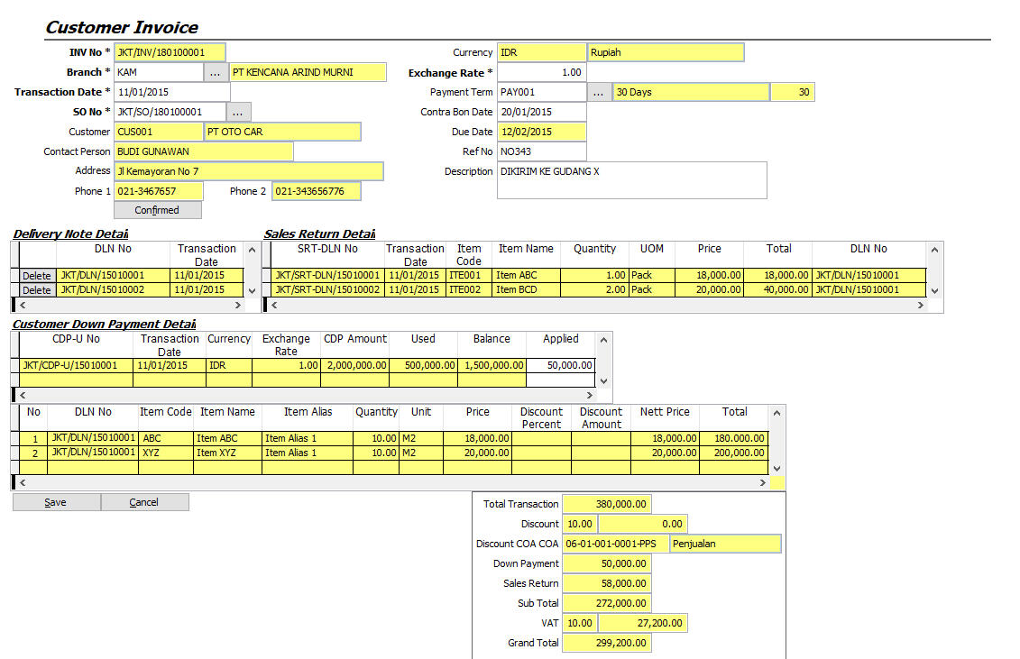~~

### ~~– Sales – Sales History~~

* **~~Deskripsi~~**
  + ~~Module ini digunakan untuk melihat History penjualan dengan Filter yang dibutuhkan~~
* **~~Desain Fitur Detail~~**
  + **~~Use Case Actor~~**
    - ~~Sales Department~~
  + **~~Pre Condition~~**
    - ~~Kondisi yang perlu dipenuhi, agar fitur ini dapat dilaksanakan/digunakan:~~
      * ~~Data Penjualan dari INV (Customer Invoice) dan CDN (Customer Debit Note)~~
  + **~~Post Condition~~**
    - ~~Data History Penjualan dari Filter yang dibuat~~

